Почвы Красноярья безопасны для выращивания сельскохозяйственной продукции
Испытательная лаборатория филиала ФГБУ «Россельхозцентр» по Красноярскому краю ежегодно проводит исследования почвенных образцов на показатели безопасности. В соответствии с российским законодательством сельхозпроизводители обязаны контролировать рациональное использование плодородного слоя почвы и обеспечивать производство экологически безопасной продукции. Содержание вредных веществ и объектов в почве регламентируется следующими основными документами: СанПиН 2.1.7.1287-03 «Санитарно-эпидемиологические требования к качеству почвы», ГН 2.1.7.2041-06 «ПДК химических веществ в почве», ГН 2.1.7.2511-09 «ОДК химических веществ в почве», ГН 1.2.3539-18 «Содержание пестицидов в объектах окружающей среды».
В настоящее время лаборатория определяет кислотность почвы (рН), количество тяжелых металлов (кадмий, медь, ртуть, свинец, цинк), мышьяка, водорастворимого фтора, нитратного азота, а также органических соединений – бенз(а)пирена и остаточных количеств пестицидов. В текущем году планируется расширить спектр услуг по исследованию почв на следующие показатели: определения никеля и кобальта, нефтепродуктов и радионуклидов.
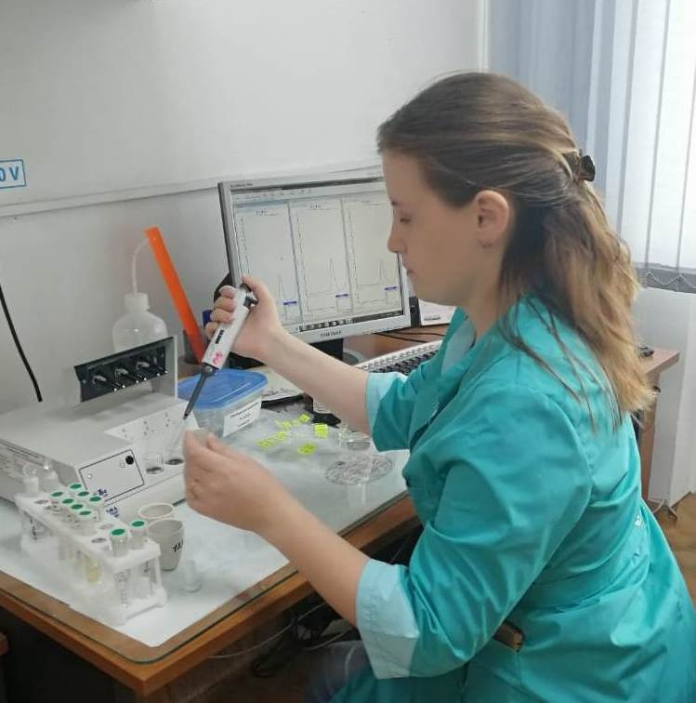 | 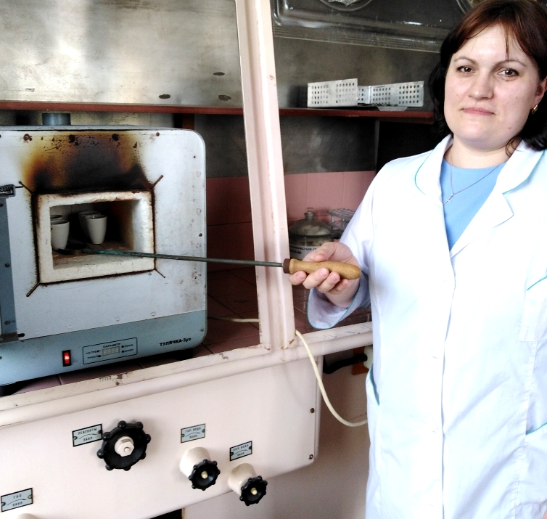
Фото 1. Главный токсиколог ИЛ Уколова В.Л. определяет тяжелые металлы в почвенных образцах вольтамперометрическим методом на анализаторе ТА-4 | Фото 2. Ведущий агроном ИЛ Куликова Н.В. проводит озоление почвенных образцов для анализа на тяжелые металлы

За первом полугодии 2020 года в лабораторию филиала поступило 16 почвенных образцов из хозяйств Емельяновского и Курагинского районов с площади 7,3 тыс. га. В результате проведенных исследований установлено, что по всем заявленным показателям полученные значения значительно ниже допустимых норм (Таблица 1). Можно с уверенностью сказать, что продукция, выращенная на этих полях, будет безопасной для потребителей.
Таблица 1
Результаты исследований почвенных образцов на показатели безопасности
п/п | Показатель | Пределы, полученных значений | Норма ОДК и ПДК согласно  ГН 2.1.7.2511-09, ГН 2.1.7.2041-06
1 | Кадмий | 0,13-0,34 мг/кг | Не более 2,0 мг/кг
2 | Свинец | 4,8-12 мг/кг | Не более 130 мг/кг
3 | Медь | 14-21 мг/кг | Не более 132 мг/кг
4 | Цинк | 17-37 мг/кг | Не более 220 мг/кг
5 | Мышьяк | 2,0-3,2 мг/кг | Не более 10 мг/кг
6 | Ртуть | 0,14-0,44 мг/кг | Не более 2,1 мг/кг
7 | рН _{KCl} | 5,8-6,1 ед. рН  почвы близкие к нейтральным | рН_{KCl} > 5.5  близкие к нейтральным, нейтральные  рН _{KCl} < 5,5  кислые
8 | Бенз(а)пирен | Менее 0,005 | Не более 0,02

